
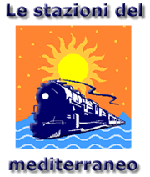

Stazioni del mediterraneo

La Formaconsult scarl di Catanzaro è partner del progetto Europeo Equal "Stazioni del mediterraneo" che si propone di amalgamare saldamente le politiche sociali e occupazionali, e a prevenire l'insorgere di fenomeni di razzismo e xenofobia, con l'adozione di politiche formative interculturali. Obiettivi concreti da raggiungere con la costituzione di partnership transnazionali, affinché parallelamente si sviluppino scambi sempre più stabili tra globale e locale, con la costituzione di una politica comune europea in materia di migrazioni.

